МИНИСТЕРСТВО НАУКИ И ВЫСШЕГО ОБРАЗОВАНИЯ

РОССИЙСКОЙ ФЕДЕРАЦИИ

Федеральное государственное автономное образовательное учреждение  
высшего образования

«Южно-Уральский государственный университет

(национальный исследовательский университет)»

Высшая школа электроники и компьютерных наук

Кафедра системного программирования

**ОТЧЕТ**

**по лабораторной работе №2**

**Технологии аналитической обработки информации**

|  |  |
| --- | --- |
|  | Выполнил: студент группы КЭ-404  Кондрашин М.О.  Проверил:  Преподаватель  Гоглачев А.И. |

Челябинск, 2025 г.

**ФОРМУЛИРОВКА ЗАДАНИЯ**

1. Доработайте программу из задания Поиск частых наборов, чтобы она также выполняла поиск ассоциативных правил. Список результирующих правил должен выдаваться в удобочитаемом виде (антецедент→консеквент) с указанием поддержки и достоверности каждого правила. Дополнительные параметры программы: порог достоверности, способ упорядочивания результирующего списка наборов (по убыванию значения поддержки или лексикографическое).
2. Проведите эксперименты на наборах из задания 1. В экспериментах Зафиксируйте значение пороговое значение поддержки (например, 10%), варьируйте пороговое значение достоверности (например, от 70% до 95% с шагом 5%).
3. Выполните визуализацию полученных результатов в виде следующих диаграмм:

* сравнение быстродействия поиска правил на фиксированном наборе данных при изменяемом пороге достоверности;
* общее количество найденных правил на фиксированном наборе данных при изменяемом пороге достоверности.

1. Подготовьте список правил, в которых антецедент и консеквент суммарно включают в себя не более семи объектов (разумное количество). Проанализируйте и изложите содержательный смысл полученного результата.
2. Подготовьте отчет о выполнении задания и загрузите отчет в формате PDF в систему. Отчет должен представлять собой связный и структурированный документ со следующими разделами:

* формулировка задания;
* гиперссылка на каталог репозитория с исходными текстами, наборами данных и др. сопутствующими материалами;
* рисунки с результатами визуализации;
* пояснения, раскрывающие смысл полученных результатов.

**ССЫЛКА НА КАТАЛОГ РЕПОЗИТОРИЯ**

Гиперссылка на каталог репозитория с исходными текстами, наборами данных и др. сопутствующими материалами: <https://github.com/Max-Wind0/Frequent_set_and_Association_rules>

**РИСУНКИ С РЕЗУЛЬТАТАМИ ВИЗУАЛИЗАЦИИ**

В ходе выполнения лабораторной работы по поиску ассоциативных правил на заданном наборе данных с помощью алгоритма Априори были получены следующие результаты:

Сравнение быстродействия поиска правил на фиксированном наборе данных при изменяемом пороге достоверности приведено на рисунке 1.

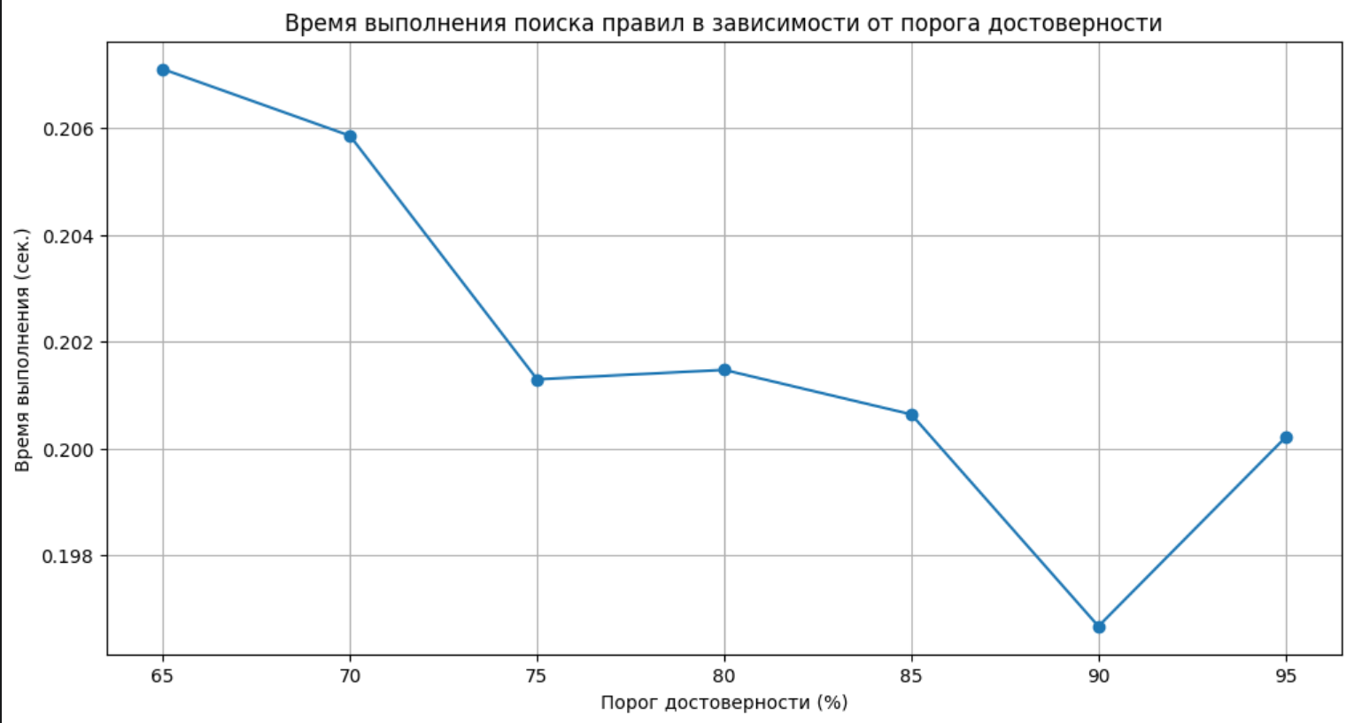

Рисунок 1 – Сравнение быстродействия

Общее количество найденных правил на фиксированном наборе данных при изменяемом пороге достоверности приведено на рисунке 2.

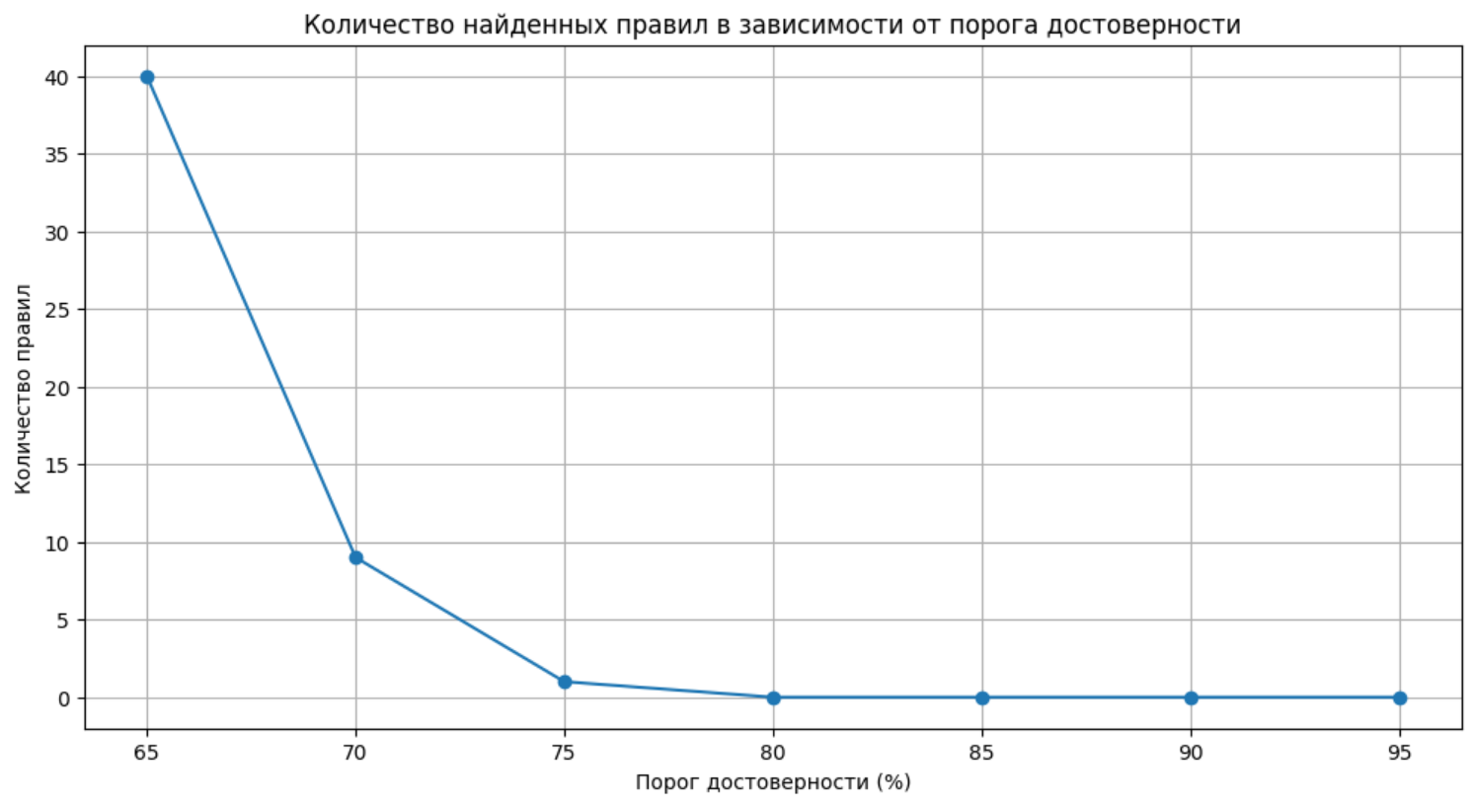

Рисунок 2 – Количество найденных правил

**ВЫВОДЫ ПО РЕЗУЛЬТАТАМ**

Время выполнения выше при низких показателях порога достоверности.

При низком пороге достоверности обнаруживается больше различных ассоциативных правил. Например, так при показателе достоверности 65% было найдено 40 ассоциативных правил, тогда как при показателе достоверности больше 80% не было найдено ни одного правила. С ростом порога достоверности количество находимых ассоциативных правил значительно снижается, вплоть до 0.